1 iunie 2020

RAPORT ZILNIC

Calificativ:  NEUTRU | Legile puterii | RealitateaPlus-21:00
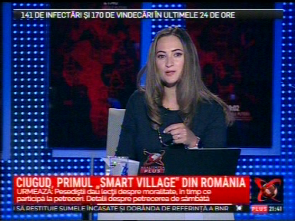 | În cadrul emisiunii „Legile puterii” de pe postul RealitateaPlus, s-au discutat următoarele subiecte:  - Moderatoarea emisiunii dă ca exemplu de bună administrare comuna Ciugud, unde se vede cum se face treabă bună cu 30 de milioane de lei, energie eoliană, o şcoală smart.  - Gheorghe Damian, primarul comunei Ciugud, spune că Ciugud este prima comună din România care îşi produce energia electrică necesară iluminatului public cu ajutorul unei centrale eoliene, că de anul trecut sunt 3 puncte de încărcare gratuită pentru maşini electrice cu energie produsă prin panouri fotovoltaice, iar energia electrică necesară administraţiei publice este tot solară.

Calificativ:  NEUTRU | Dosar de politician | B1TV-22:00
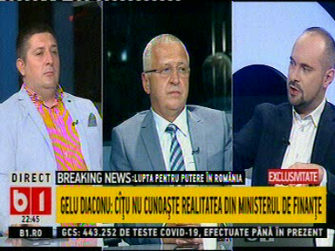 | În cadrul emisiunii „Dosar de politician” de pe postul B1TV, s-au discutat următoarele subiecte:  - Moderatorul emisiunii spune că este vehiculată ideea, în publicaţiile economice, dar şi în zona PNL, că cei de la Guvernare vor să vândă Hidroelectrica, Portul Constanţa, Tarom, adică să privatizeze ce mai avem.

